一、复习

相应行（协议 状态码 状态文字）

响应头信息（格式为：key:value）

空行

主体信息（也可能没有）

例：

HTTP/1.1 200 OK

Content-type:text/html

Content-length:5

hello

1. 请求方法有哪些？

请求行（请求方法 路径 协议）

头信息（格式为：key:value）

空行

主体信息（可选）（要发送的内容）

例：

POST /0606/02.php HTTP/1.1

Host:localhost

Content-type:

Application/x-www-form-urlen

Code

Content-length:5

Age=3

GET POST HEAD PUT TRACE DELETE OPTIONS...

HEAD和GET基本一致，只是不返回内容

比如我们只是确认一个内容（比如照片）还正常存在，不需要返回照片的内容，这时用HEAD比较合适（以下为对比）

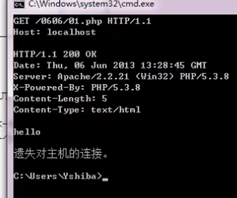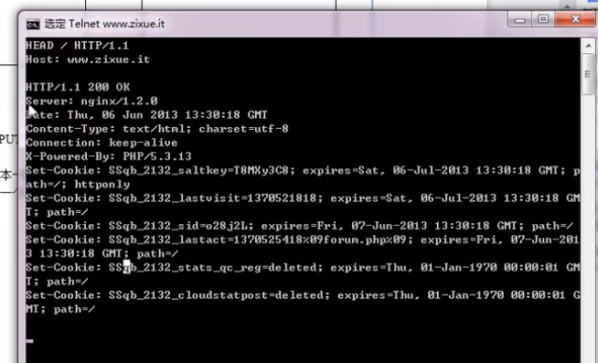

注意：这些请求方法虽然HTTP协议里规定的，但WEB SERVER未必允许或支持这些方法（以下为测试）

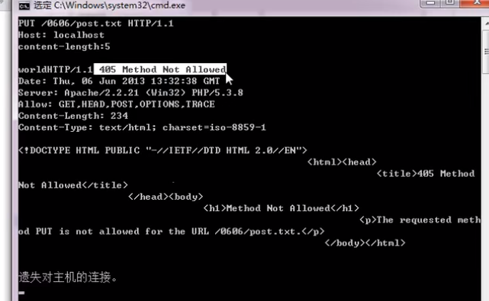

TRACE：是你用了代理上网，比如用代理访问new.163.com，你想看看代理有没有修改你的HTTP请求，可以用TRACE来测试一下，163.com的服务器就会把最后收到的请求返回给你

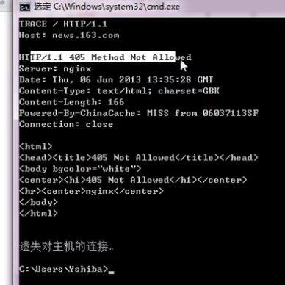

OPTIONS：是返回服务器可用的请求方法

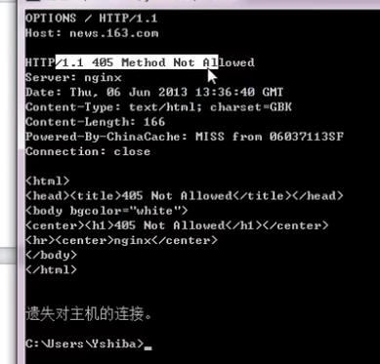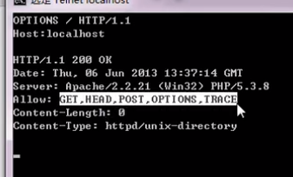

1. 状态码，状态文字：

状态码 是用来反应服务器响应情况的

最常见的如 200 OK，404 NOT FOUND

状态文字是用来描述状态码的，便于人观察

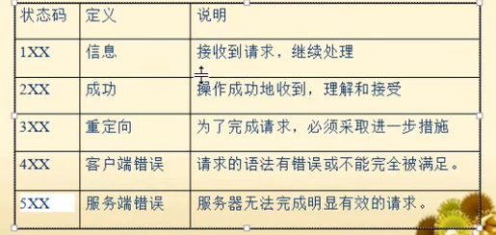

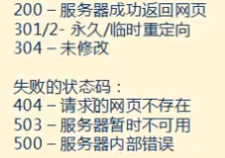

1. 304 NOT Modified - 未修改 取缓存，为服务器减轻了压力（以下为举例）

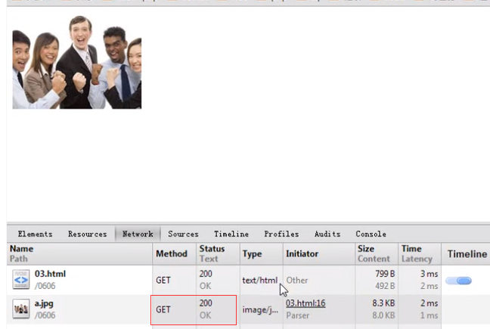

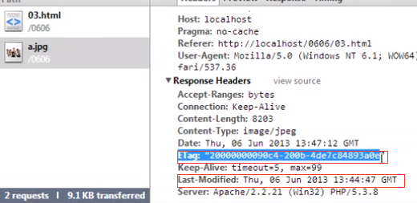

两个标志：我服务器端的东西又没有人动过

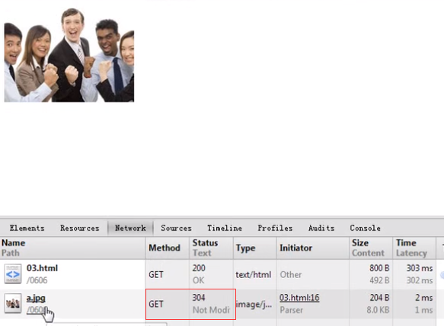

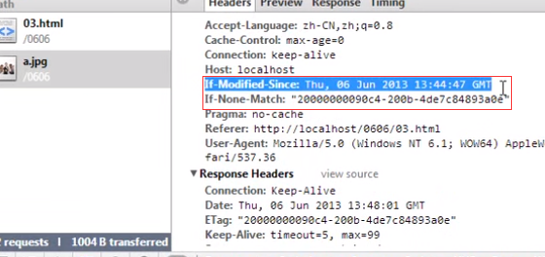（客户端发送）

第一句：如果在since的点以后修改过，那就要重新发送，认为缓存失效了（时间戳）

第二句：或者ETag标签不满足了我也要重新请求

即询问Apache（服务器），并不是服务器知道客户端有没有缓存，而是客户端告诉服务器我有这个图片，看看有没有过期（以下为验证）

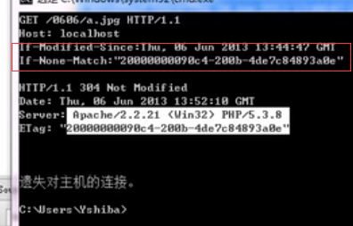

1. 重定向

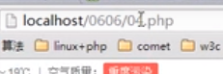

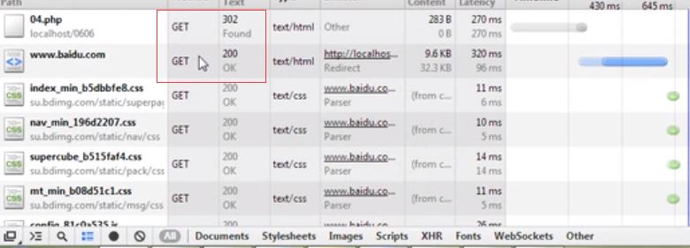

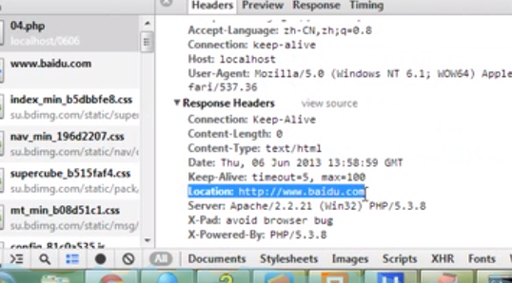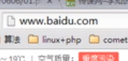

（2）

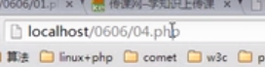



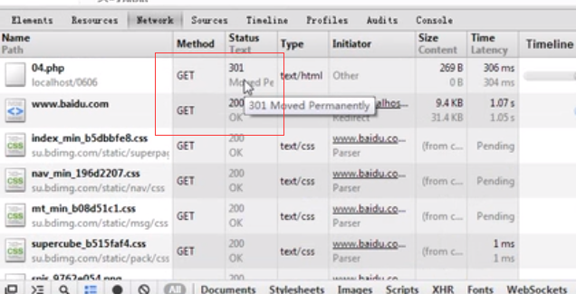

1. 对于一篇新闻，GET请求，重定向无所谓，还能看到原来的内容就行，但是如果是POST数据，比如 表单-->05.php，05.php----重定向---->06.php，应用307：重定向中保持原有的请求数据

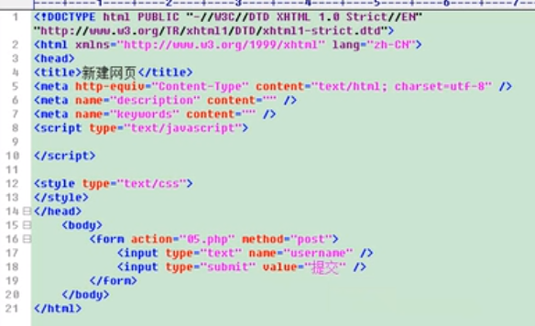 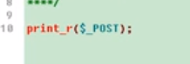---------重定向------------>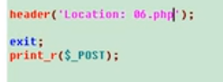 （上图为数据丢失）

改进：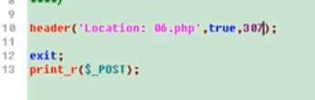成功